**Actividad 2 Contesta según reflexiones en base a la lectura anterior.**

1. La Energía no se________________ , nI se destruye; solo se_________________ .

**Elige la opción correcta.**

2- ¿Cuál de las siguientes características corresponde a energía?

A. No se modifica

B. Se transforma

C. Se destruye

D. Se pierde

2- La forma primaria de energía es:

A. Quema de carbón

B. Evaporación de los océanos

C. Energía solar

D. El petróleo

3- **Tipos de energía renovable y no renovable. Escribe R si es una fuente de energía renovable y NR si no es renovable.**

|  |  |  |  |
| --- | --- | --- | --- |
| Energía del carbón |  | Energía eólica (viento) |  |
| Energía hidroeléctrica (agua) |  | Energía geotérmica (bajo tierra) |  |
| Energía nuclear |  | Energía del gas natural |  |
| Energía del petróleo |  | Energía solar |  |

4- Une con una línea el tipo de energía que corresponde a cada imagen:

**Nuclear – Geotérmica – Eólica – Hidráulica**

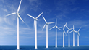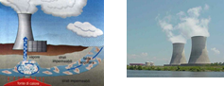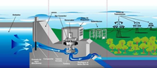

5- Ordena del 1 al 5 desde la energía primaria desde cómo llega hasta la última forma de energía o bien donde termina dicha energía. Son 2 ejercicios de 2 tipos formas de cómo se va transformando la energía.

